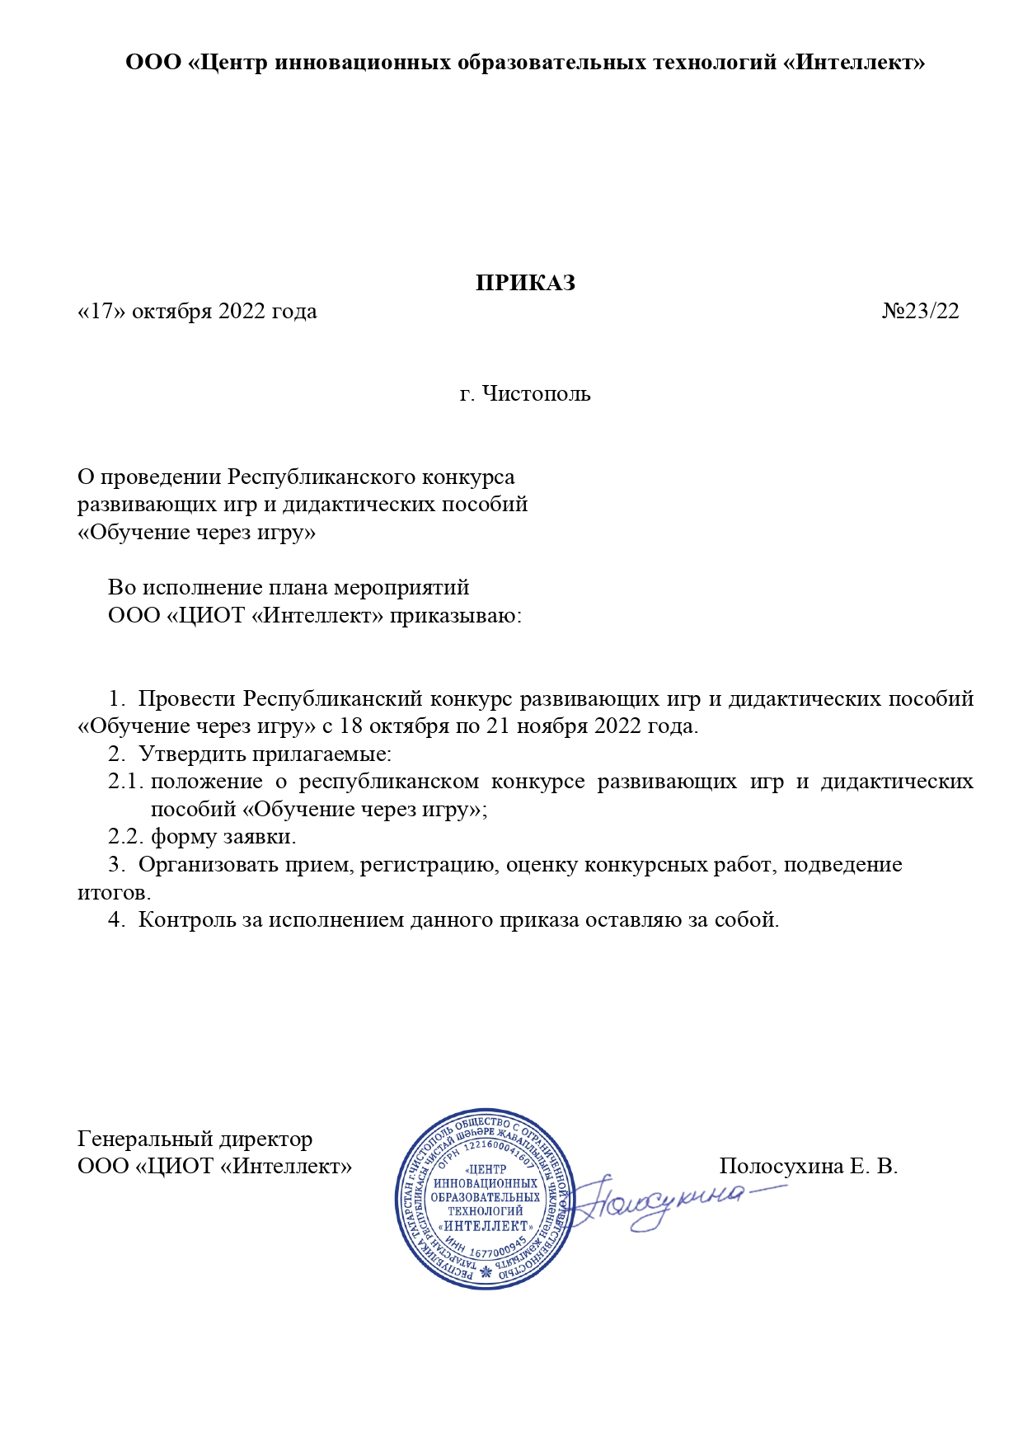

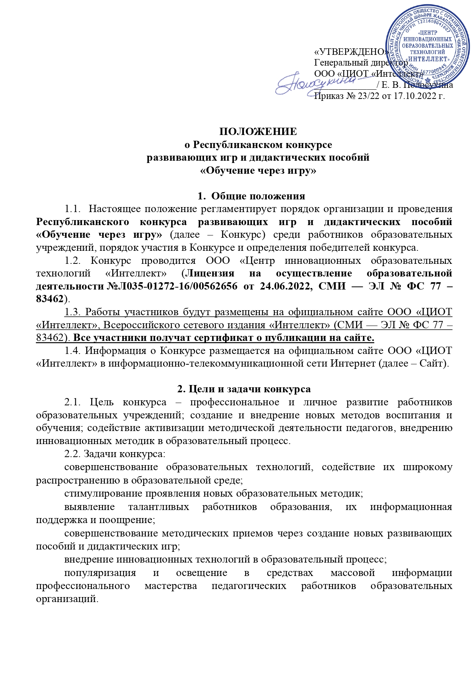

3. Участники Конкурса
3.1. Конкурс проводится для педагогических работников образовательных учреждений любого типа и вида:
руководители образовательных учреждений;
заместители по учебной, воспитательной или научной работе;
методисты;
воспитатели, учителя, педагоги дополнительного образования;
преподаватели, студенты, аспиранты, доценты, кандидаты и профессора ССУЗов, ВУЗов;
логопеды, психологи и другие специалисты.

4. Предмет и содержание Конкурса
4.1. Предметом Конкурса являются работы педагогических работников по следующим номинациям:
«Развивающая игра»;
«Дидактическое пособие».

5. Порядок проведения Конкурса
5.1. Конкурс проводится в заочной форме с 17 октября 2022 года по 21 ноября 2022 года.
С 17 октября по 28 октября 2022 года – прием заявочного комплекта документов для участия в Конкурсе на электронный адрес ciot_intellect@mail.ru.
С 31 октября по 14 ноября 2022 года – оценка работ участников Конкурса.
С 15 ноября по 21 ноября 2022 года – подведение итогов Конкурса, размещение приказа и протокола на официальном сайте ООО «ЦИОТ «Интеллект».
До 21 ноября 2022 года – размещение наградного материала на официальном сайте ООО «ЦИОТ «Интеллект» (https://intel-lect.ru/).
5.2. Отправляя заявку на электронный адрес ciot_intellect@mail.ru, участник соглашается с условиями настоящего Положения, принимает пользовательское соглашение, политику конфиденциальности, публичную оферту, дает согласие на обработку персональных данных и согласие на распространение персональных данных, а так же подтверждаете свою осведомленность об охране авторского права.

Порядок участия в Конкурсе
6.1. Для участия в Конкурсе необходимо представить заявку по образцу (Приложение 1), конкурсную работу, документ, подтверждающий оплату.
6.2. Участие в конкуре платное, орг.взнос составляет 350 р. за каждую конкурсную работу. Количество работ от одного участника не ограничено.
Оплата орг. взноса 350 р. по следующим реквизитам:

Название организации | ОБЩЕСТВО С ОГРАНИЧЕННОЙ ОТВЕТСТВЕННОСТЬЮ "ЦЕНТР ИННОВАЦИОННЫХ ОБРАЗОВАТЕЛЬНЫХ ТЕХНОЛОГИЙ "ИНТЕЛЛЕКТ"
Юридический адрес организации | 422980, РОССИЯ, РЕСП ТАТАРСТАН, ЧИСТОПОЛЬСКИЙ Р-Н, Г ЧИСТОПОЛЬ, УЛ ЛЕНИНА, Д 33Н-3, ОФИС 1
ИНН | 1677000945
КПП | 167701001
ОГРН | 1221600041607
Расчетный счет | 40702810410001087045
Банк | АО "ТИНЬКОФФ БАНК"
ИНН банка | 7710140679
БИК банка | 044525974
Корреспондентский счет банка | 30101810145250000974
Юридический адрес банка | Москва, 127287, ул. Хуторская 2-я, д. 38А, стр. 26
QR-код для удобства оплаты | 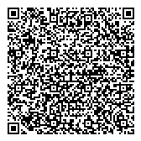
В назначении платежа указать «Оплата за документы участника конкурса» и обязательно безошибочно указать свой адрес эл. почты.
Сумму оплаты прописывается самостоятельно, в зависимости от количества участников.
Организациям и юр. лицам по необходимости счет на оплату можно запросить по эл адресу ciot_intellect@mail.ru.
6.3. Направить одним письмом комплект документов: (Заявку (Приложение 1), платежный документ, паспорт/описание (Приложение 2), фотографии) до 28 октября 2022 года включительно на электронный адрес ciot_intellect@mail.ru с темой письма «Участие в Республиканском конкурсе развивающих игр и дидактических пособий «Обучение через игру». Перед отправкой проверить данные, указанные в заявке. Все данные для оформления документов берутся из заявки.

- Требования к работам, предоставляемым на Конкурс
7.1. Конкурсная работа должна быть оформлена в соответствии с требованиями настоящего Положения.
7.2. Материалы представляются в электронном варианте, выполненные в программах Word, PowerPoint и пр.
7.3. Объем паспорта/описания не менее 500 знаков, фотографии игры/пособия качественные.

- Основные критерии оценки конкурсных работ
8.1. Критерии оценки конкурсных работ участников:
соответствие тематике Конкурса;
развивающий и (или) обучающий и (или) воспитательный характер пособия/игры;
практическая значимость;
оригинальность идеи и техники ее выполнения;
вариативность применения;
наличие паспорта или описания пособия/игры;
актуальность и инновационность;
оригинальность идеи, новаторство, творческий подход;
безопасность игры/пособия и соответствие требованиям организации игровой деятельности;
оформление работы согласно требованиям настоящего Положения.
8.2 Апелляции по итогам конкурса не принимаются.

- Подведение итогов Конкурса
9.1.В срок до 21 ноября 2022 года Конкурсная комиссия подводит итоги Конкурса с определением победителей.
9.2. Итоги конкурса подводит Экспертный совет и Конкурсная комиссия под руководством председателя оргкомитета, генерального директора ООО «ЦИОТ «Интеллект», Полосухиной Екатерины Владимировны.
9.3. Результаты Конкурса отражаются в Протоколе.
9.4. Победители и участники Республиканского конкурса развивающих игр и дидактических пособий «Обучение через игру» награждаются дипломами ООО «Центр инновационных образовательных технологий «Интеллект».
9.5. Решение Конкурсной комиссии является окончательным и пересмотру не подлежит.
9.6. По желанию участников Конкурса работы могут быть так же размещены в №3 выпуске Всероссийского сетевого журнала «Интеллект» (СМИ — ЭЛ № ФС 77 – 83462) с выдачей свидетельства. Ближайший выпуск журнала запланирован на 31 октября (для размещения в журнале и получения Свидетельства о публикации в журнале дополнительно оплачивается 350 р., необходимость обозначить в заявке, допускается оплата одной квитанцией вместе с орг. взносом).
9.7. Дипломы и сертификаты размещаются на официальном сайте ООО «ЦИОТ «Интеллект» (https://intel-lect.ru/) на странице «Конкурсы» («Наградной материал») для самостоятельного скачивания участниками Конкурса.

10. Контактная информация
Адрес: 422980, Республика Татарстан, г. Чистополь, ул. Ленина, д. 33Н-3, офис 1
Тел.: +7 (937) 526-00-75
Адрес эл. почты: ciot_intellect@mail.ru
Приложение 1

ЗАЯВКА
на участие
в Республиканском конкурсе развивающих игр и дидактических пособий
«Обучение через игру»

№ | ФИО участника | Должность | Наименование образовательного учреждения | Город/ населенный пункт | Номинация | Название конкурсной работы | Адрес электронной почты | Дата и сумма оплаты орг. взноса | Дата и сумма оплаты за документы о Публикации  (по необходимости)
1.

Приложение 2

Паспорт/описание

Название
Направленность
Возрастная группа
Цель
Задачи
Краткое описание
Ход игры
ФИО автора, должность, место работы

